Технологическая карта урока алгебры в 7 классе по теме:
«Решение практико-ориентированных задач»
Учитель математики МБОУ СОШ№6 с углубленным изучением отдельных предметов»
Булатова Надежда Ивановна
Предмет | Алгебра
Класс | 7
Автор УМК | Ю.Н. Макарычев, Н.Г. Миндюк, К.И. Нешков, С.Б. Суворова, учебник для 7 класса общеобразовательных учреждений – М.: Просвещение, 2014.
Тема урока | Решение практико-ориентированных задач
Тип урока | урок обобщения и систематизации знаний
Цели деятельности учителя | Дидактические цели: формировать представление о решении практико-ориентированных задач  Развивающие цели: способствовать развитию математической речи, оперативной памяти, произвольного внимания, наглядно-действенного мышления; самостоятельного добывания знаний.  Воспитательные цели: воспитывать культуру поведения при фронтальной работе, индивидуальной работе; обеспечить условия для воспитания аккуратности, культуры общения, ответственного отношения к учению, интереса к изучению математики, работе к группе.  Формировать универсальные учебные действия:  Личностные: способность к самооценке на основе критерия успешности учебной деятельности.  Регулятивные: умения определять и формулировать цель на уроке с помощью учителя; проговаривать последовательность действий на уроке; выявление сделанных ошибок;

высказывать свое предположение; формировать самооценку – способность осознать то, что уже усвоено, и то, что еще нужно усвоить, способность осознать уровень усвоения.
Коммуникативные: умения оформлять свои мысли в устной форме; слушать и понимать речь других; совместно договариваться о правилах поведения и общения в школе и следовать им.
Познавательные: умения ориентироваться в своей системе знаний, отличать новое знание от уже известного с помощью учителя; добывать новые знания; находить ответы на вопросы, используя учебник, свой жизненный опыт и информацию, полученную на уроке.
Планируемые образовательные результаты | Предметные: уметь составлять план решения по условию задачи, решать поставленные задачи; понимать алгоритм решения задач ; определять содержание и последовательность действий для решения данной задачи  Личностные: уметь осуществлять самооценку на основе критерия успешности учебной деятельности; ориентироваться на успех в учебной деятельности.  Метапредметные: регулятивные – уметь определять и формулировать цель на уроке с помощью учителя; проговаривать последовательность действий на уроке; работать по составленному плану; оценивать правильность выполнения действия. Планировать свое действие в соответствии с поставленной задачей; вносить необходимые коррективы в действие после его завершения на основе его оценки, выявления сделанных ошибок; высказывать свое предположение. Коммуникативные - уметь оформлять свои мысли в устной форме; слушать и понимать речь других; совместно договариваться о правилах поведения и общения в школе и следовать им.  Познавательные - уметь ориентироваться в своей системе знаний, отличать новое знание от уже известного с помощью учителя; добывать новые знания; находить ответы на вопросы, используя учебник, свой жизненный опыт и информацию, полученную на уроке.
Основные понятия | Алгоритм решения практико-ориентированных задач ,
Ресурсы | Ю.Н. Макарычев, Н.Г. Миндюк, К.И. Нешков, С.Б. Суворова, учебник для 7 класса общеобразовательных учреждений – М.: Просвещение, 2014.
 | С.С. Минаева, Л.О. Рослова / Рабочая тетрадь по алгебре для 7 класса. Пособие для учащихся общеобразовательных учреждений – М.: Просвещение, 2014.
Организация пространства | Фронтальная, индивидуальная, групповая, коллективная работа.

Сценарий урока
Этап урока | Содержание учебного материала | Формируемые  УУД | Деятельность учащихся | Деятельность учителя
1.Организационный | Известный математик Джорж Пойа сказал : «Лучший способ узнать что-либо – открыть самому».  Сегодня у нас с вами необычный урок. Вы знаете , что ежегодно в декабре мы празднуем день округа. Вот и сегодня нам с вами необходимо организовать конструкторское бюро, которое поможет туристам выбрать самый выгодный маршрут для путешествия по нашему замечательному округу. | Коммуникативн  ые: уметь совместно договариваться о правилах поведения и общения, следовать им; слушать и понимать других , создают рабочие группы | Включаются в ритм урока, выбирают ответственных в группе, распределяют обязанности | Приветствует учащихся, проверяет подготовленность  к уроку, организует внимание детей
2.Актуализация знаний.  Постановка темы и цели | Нам необходимо сформулировать тему урока и основные цели 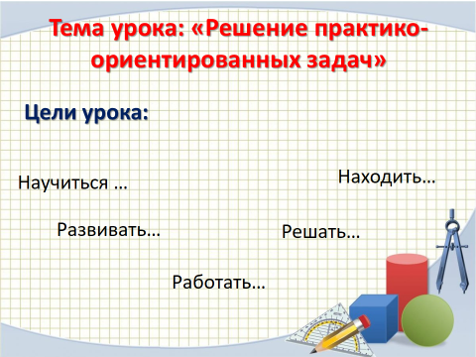 | Личностные:  осознавать цели | Отвечают на вопросы, формулируют цели урока | Организует работу по актуализации

урока | Перед вами карта нашего округа. Путешественникам необходимо посетить несколько городов и закончить путешествие в столице округа.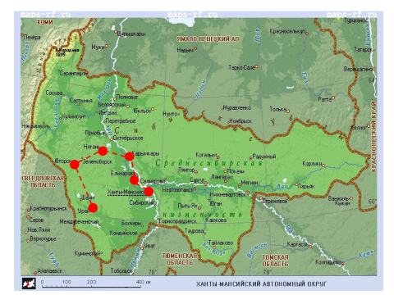 | и результаты саморазвития. Регулятивные: определять цель, проблему урока; самостоятельно планировать учебную деятельность; выстраивать алгоритм действий | вспоминают изученный ранее материал, формулируют с  помощью  учителя тему и цель урока, записывают в тетрадь | опорных знаний,  создает проблемную ситуацию, акцентирует внимание учеников на значимость данной темы
3.1 Практическое применение знаний | Определить по представленному плану направление туристов , внимательно прочитать текст задачи и выбрать направление  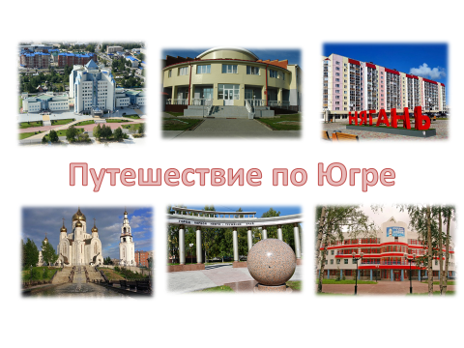 | Познавательные  : уметь находить достоверную информацию,  преобразовыват ь ее из одной формы в другую. Регулятивные: уметь проговаривать последовательно сть действий на уроке, | Обсуждают в группах варианты решений | Побуждает учащихся к теоретическому объяснению фактов, стимулирует активное участие  всех детей в поисковой деятельности,

 |  | высказывать свое предположение, выдвигать версии
3.2 | Выполнить тестовые задания с последующей проверкой  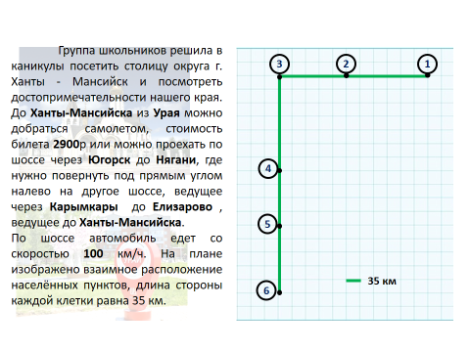 | Познавательные  : уметь анализировать, обобщать, делать выводы; строить логически обоснованные рассуждения. Регулятивные: уметь составлять план решения, выбирать пути и средства достижения цели, работать по плану, вносить коррективы в свои действия. Коммуникативн  ые: вести | Выполняют задания на ранее изученный материал, предлагают свои решения и варианты ответов по учебной проблеме. | организует самостоятельную  работу с заданиями в индивидуальных картах для коррекции знаний

 | 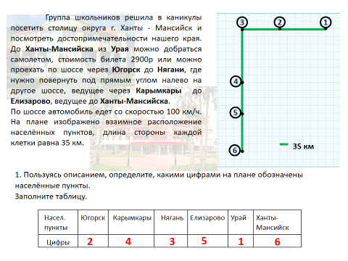 | диалог, работать в группе
3.3 | Найти по тексту соответствующие номера ответов Точки необходимо нанести последовательно на координатную плоскость и соединить.  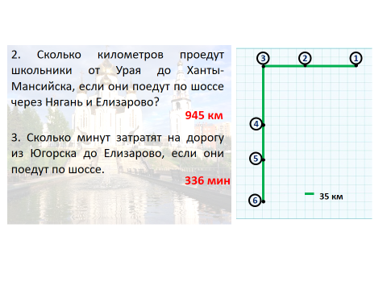 | Коммуникативн ые: продуктивно общаться и взаимодействов ать с коллегами по совместной деятельности. Регулятивные:  осознавать правило контроля и успешно использовать его в решении учебной задачи.  Познавательные : выбирать наиболее эффективные способы решения задач; структурировать знания. | Учащиеся выполняют проблемнопоисковую задачу, работая в группах | организует проблемнопоисковую работу  в группах с заданиями в индивидуальных картах для коррекции знаний

 | 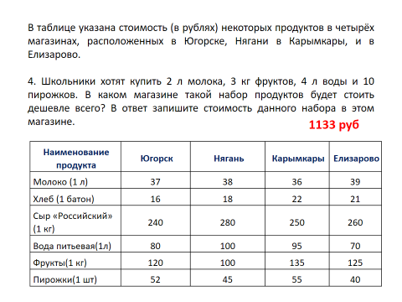
4. Физкультминутка | Учащиеся выполняют упражнения для снятия усталости | Коммуникативн ые: умение работать в группе в | Меняют вид деятельности, выполняют упражнения | Обеспечивает эмоциональную  разгрузку учащихся
5.Самопроверка знаний | Индивидуальные карточки для учащихся.  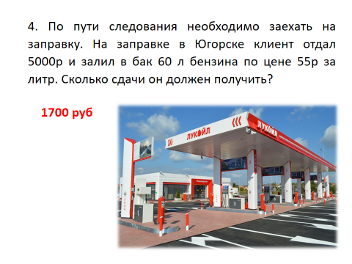 | Регулятивные: уметь осуществлять контроль и оценивание своих действий по результату и способу действий; определять степень успешности своей работы, вносить коррективы | Анализируют свою работу,  выражают  вслух свои затруднения, обсуждают правильность решения задач .Делают вывод | Организует самопроверку знаний, предлагает индивидуальные  задания, обеспечивает мотивацию выполнения заданий .Подводит итог урока.

рефлексия | 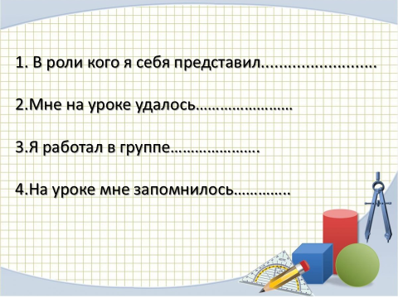
6. Домашнее задание | Подготовить творческую работу в виде составления практико-ориентированных задач. |  | Записывают в дневники домашнее задание | Дает комментарий к домашнему заданию, обеспечивает понимание способов выполнения
7. Подведение итогов.  Рефлексия | Притча: Шѐл мудрец, а навстречу ему три человека везли камни для строительства. Мудрец остановился и задал каждому из них по вопросу. У первого спросил: «Что ты делал целый день?» И тот ответил: «Возил проклятые камни». Второй: «А я добросовестно выполнял свою работу». А третий улыбнулся и ответил: «А я принимал участие в строительстве храма». Ребята, кто сегодня работал добросовестно? Кто принимал участие в «строительстве храма»?  Продолжи фразы:  Теперь я точно знаю…  Я понял…  Я научился…  Мое мнение…  Я попробую…  Урок дал мне для жизни… |  | Осуществляют самопроверку, высказывают оценочные суждения | Подводит итоги урока, предлагает оценить меру личного продвижения к цели и успехи каждого ученика

